**МІНІСТЕРСТВО ОСВІТИ І НАУКИ УКРАЇНИ**

**НАЦІОНАЛЬНИЙ УНІВЕРСИТЕТ “ЛЬВІВСЬКА ПОЛІТЕХНІКА”**

**Н-Н ІНСТИТУТ ПІДПРИЄМНИЦТВА ТА ПЕРСПЕКТИВНИХ ТЕХНОЛОГІЙ**

ЗВІТ

до виконаної лабораторної роботи №5

з

“Комп’ютерної графіки”

Виконав:

студент гр. КН-114

**Дубницький Ю.І.**

Прийняла:

**Угрин Л.Є.**

**Львів–2018**

Відкриваєм гімп. Створюємо нове зображення і новий шар.

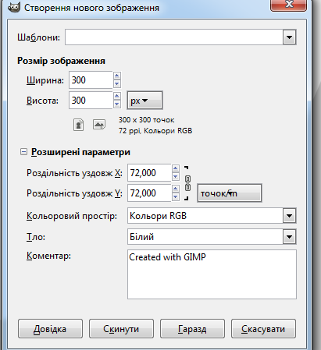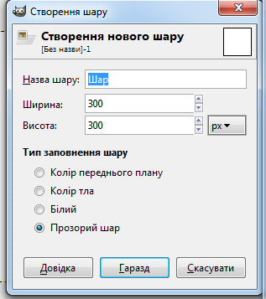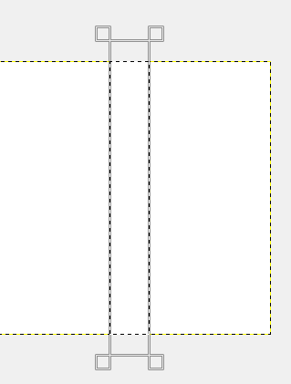

На панелі інструментів вибираємо інструмент «Прямокутне виділення» і на новому шарі створюємо виділення.

Далі включаємо інструмент «Градієнт» з настройками по скріншоту нижче і заливаємо виділення золотим градієнтом зі зміщенням, тобто розтягуємо мишкою смугу градієнта на невелику відстань. Виділення знімаємо комбінацією клавіш Ctrl + Shift + A, або клацаємо мишкою по полотну для вибору команди «Виділення-Зняти виділення»

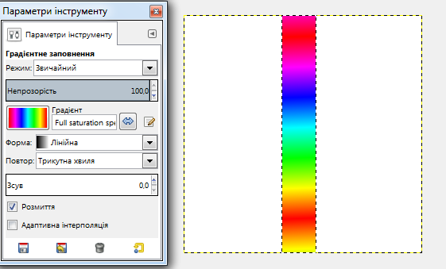

До шару з золотим градієнтом застосовуємо фільтр, використовуючи головне меню «Фильтры-Искажения-Интерактивное искажение». У вкладці «параметри» вікна

«Интерактивное искажение» жонглюйте вибором параметрів «вихор CCW» і «вихор CW».

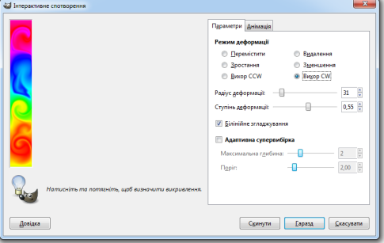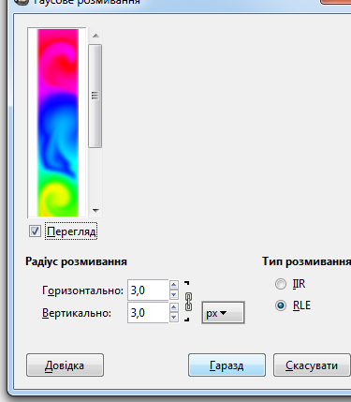

Виправити такий недолік можна, використовуючи фільтр з меню «Фільтри-Розмивання-Гаусове розмивання».

Застосовуємо фільтр з меню «Улучшение-Нерезкая маска».

Застосовуємо фільтр «Искажения-Барельеф»

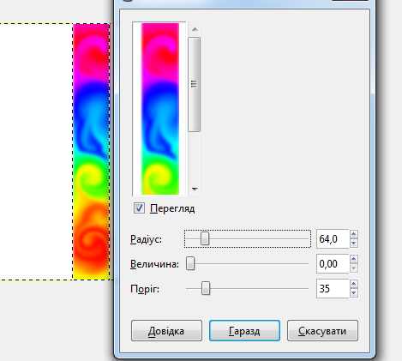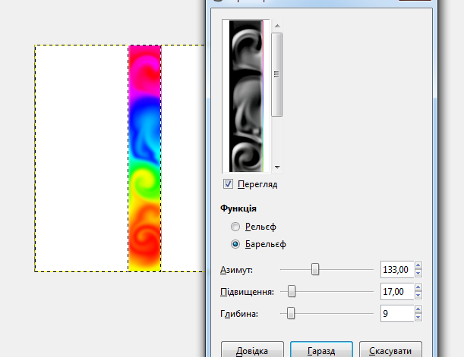

Створюємо новий шар, змінюємо кольори переднього плану і фону.

Натискаємо правою кнопкою миші (ПКМ) по шару «Шар» і вибираємо команду «Альфа-канал в виділення». На панелі інструментів налаштовуємо «Градієнт» по скриншоту нижче, переходимо на «Шар 1», тобто натискаємо по ньому лівою кнопкою миші (ЛКМ), і проводимо градієнт по невеликому зміщення. Виділення знімаємо, а шару «Шар 1» ставимо режим змішування шарів «Затемнення».

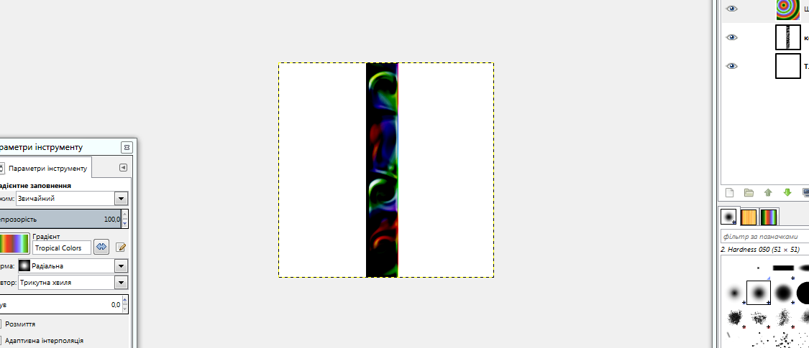

Клікніть ПКМ по «Шар 1» для вибору команди «Об'єднати з попереднім». Об'єднаний шар скопіюйте, а до копії шару застосуйте команду з меню «Слой-Преобразования-Отразить по горизонтали».

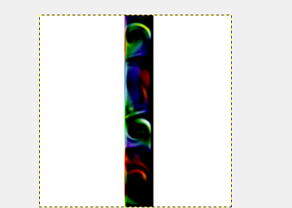

Шари з барельєфними зображеннями об'єднайте. Зробіть фоновий шар активним, змініть колір переднього плану по скріншоту і перетягніть, затиснувши ЛКМ, прямокутник кольору переднього плану на полотно. Можна скористатися і інструментом «Плоска заливка»

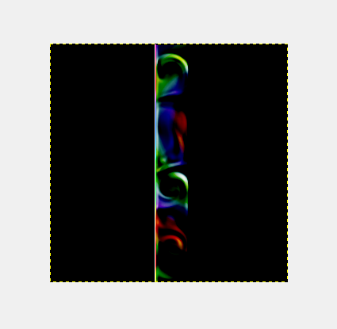

Створіть напрямні - вертикальну і горизонтальну - по центру полотна, використовуючи меню «Изображение-Направляющие-Создать направляющую по %».

Створіть новий шар і сформуйте на ньому прямокутне виділення

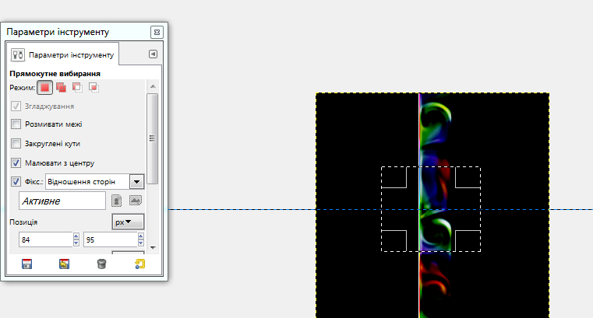

ПКМ клікніть по полотну для вибору команди «Виділення-В контур». Виділення зніміть. Налаштовуємо інструмент «Пензель» по скріншотах нижче, у вкладці контурів

вибираємо створене виділення і натискаємо значок для окреслення контуру пензлем.

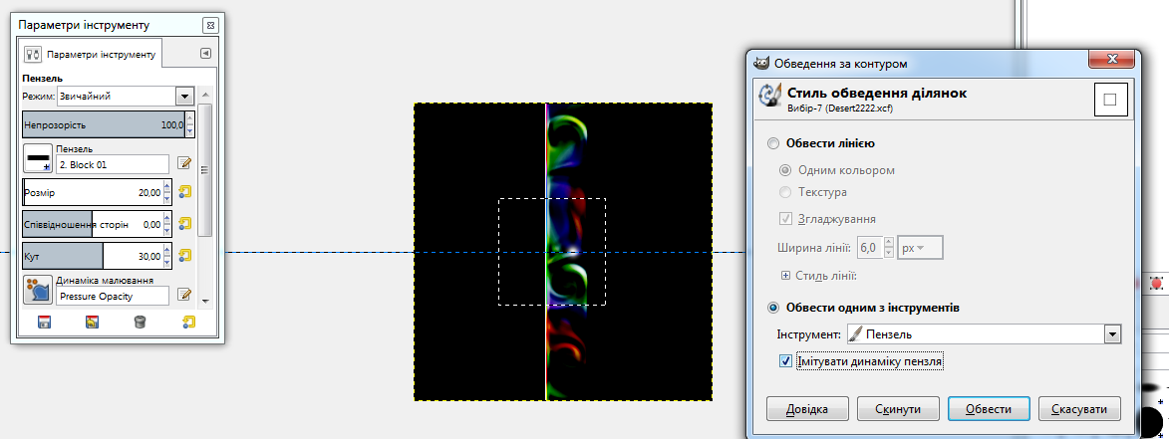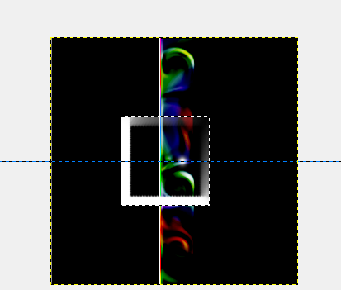

До даного шару застосовуємо фільтри спотворень

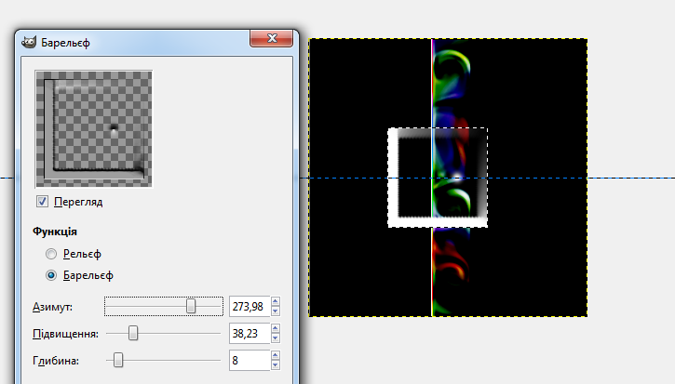

Створюємо новий прозорий шар. Змінюємо кольори переднього плану і фону. Виділяємо альфа-канал на «Шар 1», переходимо на «Шар 2», налаштовуємо «Градієнт» по скриншоту нижче і проводимо по виділеній області обраним інструментом зі зміщенням. Шару «Шар 2» встановіть режим «Направленный свет».«Шар 2» об'єднайте зі «Шар 1». Отриманий шар скопіюйте і відобразіть по горизонталі

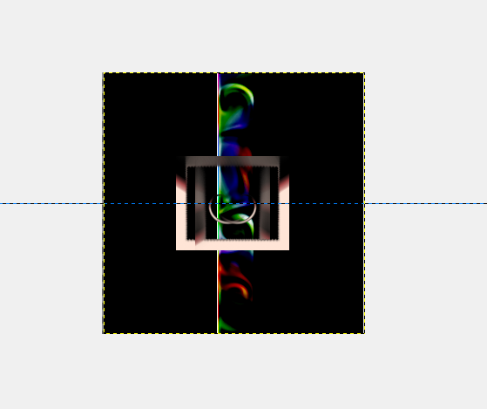

На новому прозорому шарі сформуйте виділення за допомогою інструмента «Эллиптическое выделение».Створіть контур з виділення, налаштуйте «Кисть» по скріншоту і обведіть контур заданої пензлем Застосуйте фільтр «Барельєф», шар скопіюйте, а копію відобразіть по горизонталі.

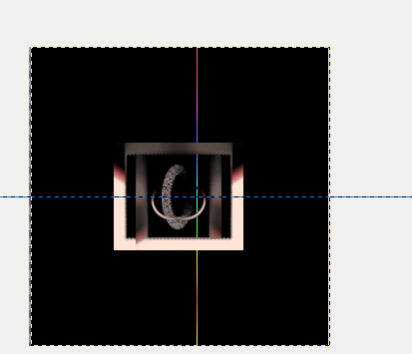

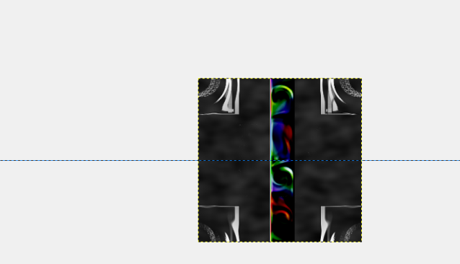

«Шар 4 »об'єднайте зі« Шар 3 ». Далі змініть колір переднього плану

Виділяємо альфа-канал на шарі «Шар 3», створюємо новий прозорий шар, встановлюємо його активацію і режим змішування «Екран».

Перетягуємо ЛФМ прямокутник кольору переднього плану на виділену область, виділення знімаємо.

Чотири верхніх шару необхідно об'єднати

До шару «Шар 1» застосуєте фільтр «Карта-Без швов», а потім інструментом «Гумка» зітріть малюнок по центру.

Створюємо новий шар над фоновим шаром за допомогою фільтра «Визуализация-Облака-Туман».

До шару «Хмари» застосовуємо фільтр спотворення (див. Скріншот).

Даному шару встановлюємо значення непрозорості приблизно 15.

Створюємо новий прозорий шар над фоновим шаром і знову змінюємо кольори переднього плану і фону.

Формуємо прямокутне виділення розміром трохи менше розміру полотна. Виділення інвертуємо комбінацією клавіш Ctrl + I, налаштовуємо «Градієнт» по скріншоту нижче і розтягуємо обраний інструмент ЛФМ по зсуву.

Знімаємо виділення і створюємо еліптичне виділення для видалення куточків рамки.

Тепер, натискаємо по верхньому шару ПКМ для вибору команди «Створити з видимого».

Ми сформували основу для зображення плиткового низу зображення. Займемося створенням основи плитки на верх зображення.Налаштуйте «Градієнт» по скріншоту і розтягніть градієнтну заливку від центру полотна на новому прозорому шарі.

Інструментом "Прямокутне виділення» створіть 4 виділення приблизно такі, як на скріншоті.

Кожне виділення повинно бути сформовано в контур. Далі у вкладці контурів клацніть ПКМ по будь-якому видимому контуру з чотирьох створених для вибору команди «Об'єднати видимі контури». Видимість інших контурів потрібно приховати, натиснувши на піктограму ока поруч з контуром. Створіть новий прозорий шар, налаштуйте «Кисть» по скріншоту і обрисуйте об'єднаний контур заданим інструментом.

Отриманий малюнок скопіюйте, копію об'єднайте з оригіналом.

Далі застосуєте до шару фільтр спотворення.

Тепер шар скопіюйте, а копію відобразіть по горизонталі.

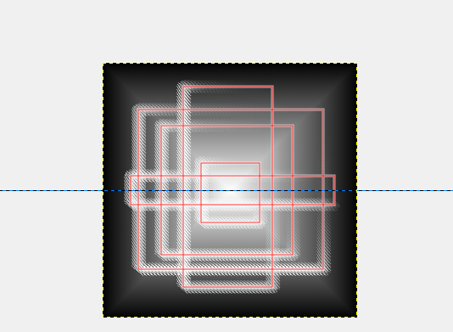

«Шар 5» об'єднайте зі «Шар 4», до отриманого шару застосуєте фільтр «Барельєф».

Встановіть для шару режим змішування «Объединение зерна».

Створіть новий прозорий шар і розташуйте його між «Шар 3» і «Шар 4». До цього шару застосуйте фільтр «Визуализация-Облака-Плазма».

Шар з плазмою необхідно знебарвити через меню «Цвет-Обесцвечивание».

Також, цього шару потрібно встановити значення непрозорості приблизно 20 і режим змішування «Осветление».

Створюємо прямокутне виділення розміром трохи менше розміру полотна.

Изменяем цвет переднего плана.

Інвертуємо виділення і заливаємо його градієнтом по зміщенню з настройками по скріншоту.

Виділення знімаємо. Закриваємо видимість всіх шарів, крім чотирьох верхніх, натискаємо ПКМ по верхньому шару для вибору команди «Создать из видимого».

У вкладці шарів тепер розташовуються шари з назвами «Видиме» і «Видиме 1». З них будемо формувати плитку. До шару «Видиме» застосовуємо фільтр «Карта-Черепица».

З шаром «Видиме 1» проводимо ту ж операцію.

На панелі інструментів підключаємо «Перспективу» і укладаємо шари «Видиме» і «Видиме 1» по перспективі.

Змінюємо кольори переднього плану і фону.

Створюємо новий прозорий шар і розташовуємо його під «Видиме 1» і «Видиме». Заливаємо цей шар градієнтом з настройками по скріншоту.

